OA9. Comprensión lectora.
OA14. Expresión escrita.
First name (nombre)______________________________
Last name (apellido) ______________________________
Date (fecha) _______________________________________

DISCLAIMER: TODAS las actividades en esta guía pueden ser encontradas en el libro de actividades de su curso en las páginas indicadas.
- ACTIVITY BOOK, PAGE 7, ACTIVITY 1
[ENG] Read the following article. Highlight any words you don’t know.
[ESP] Lee el siguiente artículo. Destaca cualquier palabra que no conozcas.
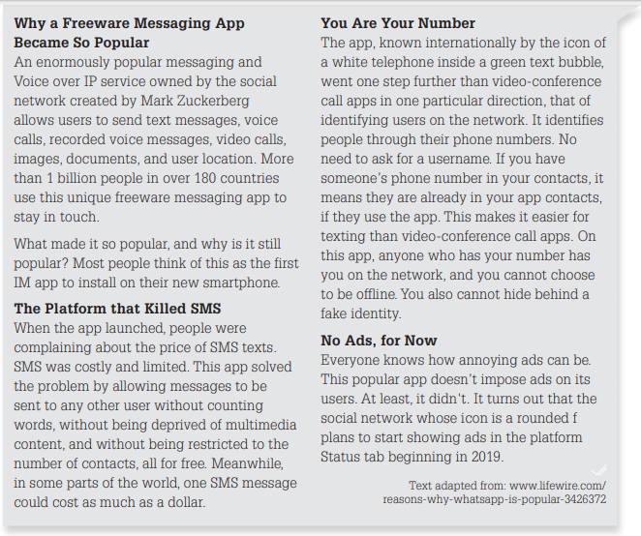
- ACTIVITY BOOK, PAGE 7, ACTIVITY 2
[ENG] Write another advantage of using this freeware massaging app in the box below.
[ESP] Escribe otra ventaja de usar esta aplicación de mensajería gratuita en el recuadro debajo.

- ACTIVITY BOOK, PAGE 7, ACTIVITY 3
[ENG] Read the text again and infer the meaning of the following concepts. Then, write them down.
[ESP] Lee el texto nuevamente e infiere el significado de los siguientes conceptos. Luego, escríbelos.
- ACTIVITY BOOK, PAGE 8, ACTIVITY 2
[ENG] Read the following statements and write whether you agree or disagree with each and why, in the boxes.
[ESP] Lee las siguientes afirmaciones y escribe si estás de acuerdo o en desacuerdo con cada una y porqué, en los recuadros.
